中国铁矿石价格指数（CIOPI）日报
中国钢铁工业协会 2020年1月16日

一、进口铁矿石价格（OPI）--1月16日
中国铁矿石价格指数—进口铁矿石远期现货到岸价格 |  |  |  |  |  | 美元/干吨
名称 | 品位 | 目的港 | 价格 | 环比涨跌 | 涨跌幅% | 当月均价
巴西粉矿 | 65.00% | 青岛 | 105.57 | -0.52 | -0.49 | 105.16
澳洲粉矿 | 62.00% | 青岛 | 93.06 | -0.71 | -0.76 | 93.05
澳洲粉矿 | 58.00% | 青岛 | 82.76 | -0.47 | -0.56 | 82.65

中国铁矿石价格指数—块矿溢价指数
名称 | 品位 | 溢价 | 涨跌 | 当月均价
块矿 | 62.50% | 0.2174 | -0.0020 | 0.2199

中国铁矿石价格指数—进口铁矿石现货成交价格 |  |  |  |  |  | 元/干吨
名称 | 品位 | 基准港 | 价格 | 环比涨跌 | 涨跌幅% | 当月均价
巴西粉矿 | 65.00% | 青岛 | 866.15 | -0.93 | -0.11 | 861.83
澳洲粉矿 | 62.00% | 青岛 | 742.47 | -1.70 | -0.23 | 742.65
澳洲粉矿 | 58.00% | 青岛 | 644.23 | -1.90 | -0.29 | 645.80

二、国产铁精矿价格—1月16日
中国铁矿石价格指数--国内铁精矿加权平均价格 |  |  |  |  | 元/干吨
名称 | 品位 | 价格 | 环比涨跌 | 涨跌幅% | 当月均价
国产铁精矿 | 65.00% | 798.84 | 6.59 | 0.83 | 790.46
国产铁精矿 | 62.00% | 716.62 | 5.75 | 0.81 | 709.37
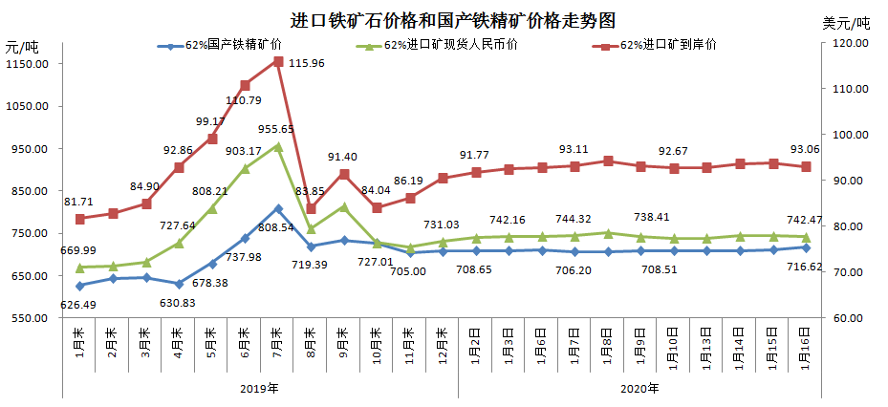
三、中国铁矿石价格指数（CIOPI）--1月16日
中国铁矿石价格指数（CIOPI） |  |  |  | 点
名称 | 当日数值 | 上日数值 | 环比涨跌 | 涨跌幅%
中国铁矿石价格指数 | 341.57 | 343.36 | -1.79 | -0.52
国产铁矿石价格指数 | 325.84 | 323.22 | 2.62 | 0.81
进口铁矿石价格指数 | 344.54 | 347.17 | -2.63 | -0.76
